Manual de funcionamiento

Aquí se llega a explicar como se puede utilizar la página para un usuario nuevo. En la pagina de home se muestra como se ira poniendo el menú cambiando los platillos para poder llegar a pedir.

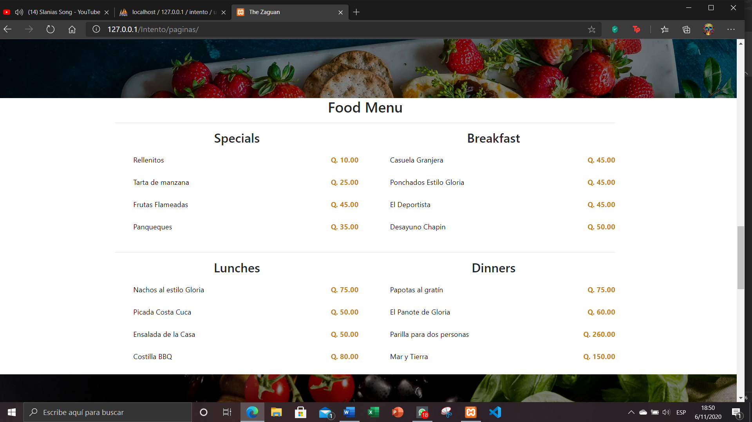

En la página de menú se encontrará cada uno de los platillos, con el nombre y el precio, un botón que cuando se haga click los mande a otra pagina con los detalles más específicos del platillo en específico. También se tiene otros botones para que se redirija a las paginas solo con los platillos que quiere ver. 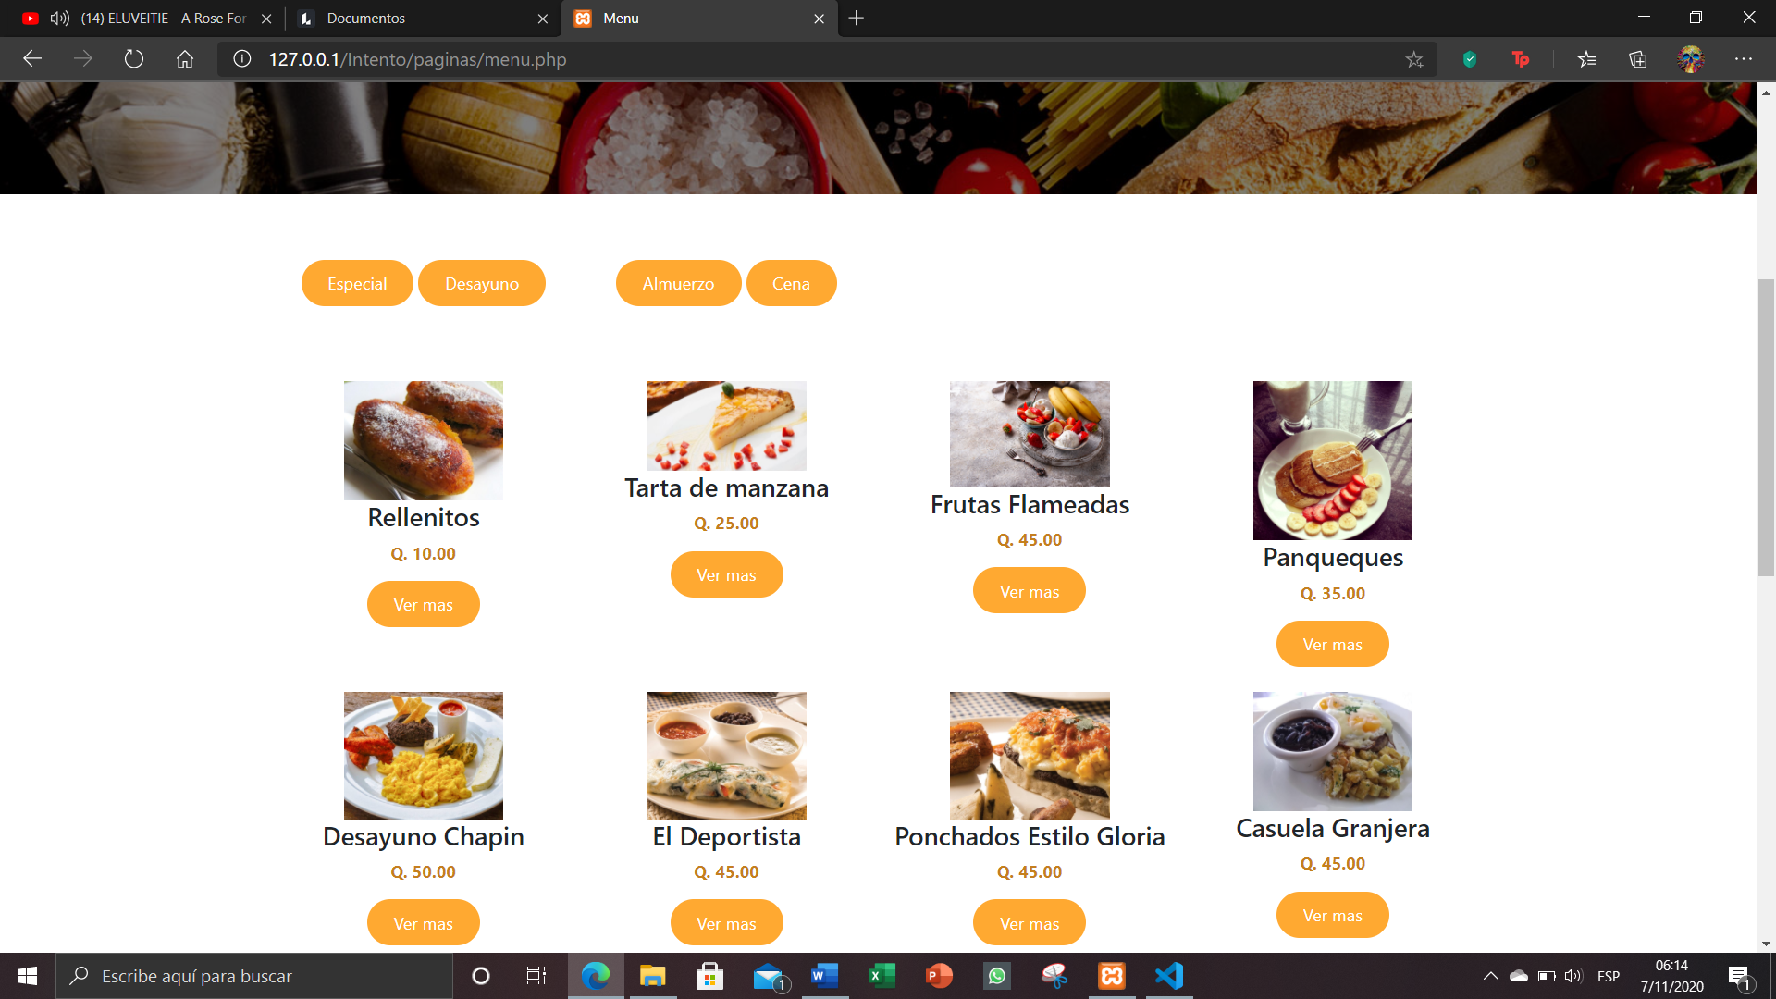

Aquí se puede ver solo los platillos que le corresponderan a cada uno de los menus que venderemos en nuestro restaurante. Y tambien puede darle click para poder ir a los otros menus y para poder observar los detalles de los platillos que seleccionemos.

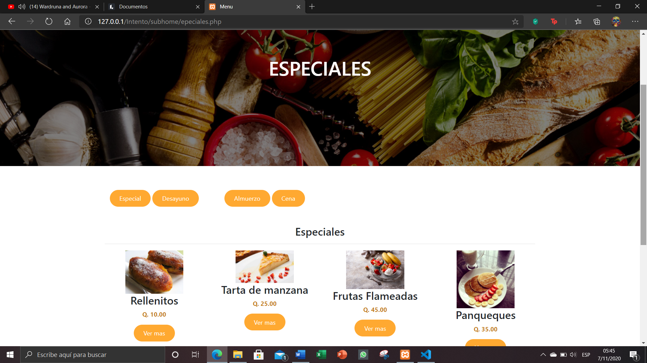Aquí se muestra todo el detalle de cada uno de los platillos que deseemos observar y saber de que este hecho, se tiene un botón para que de click para que se redirija a la pagina de comprar.

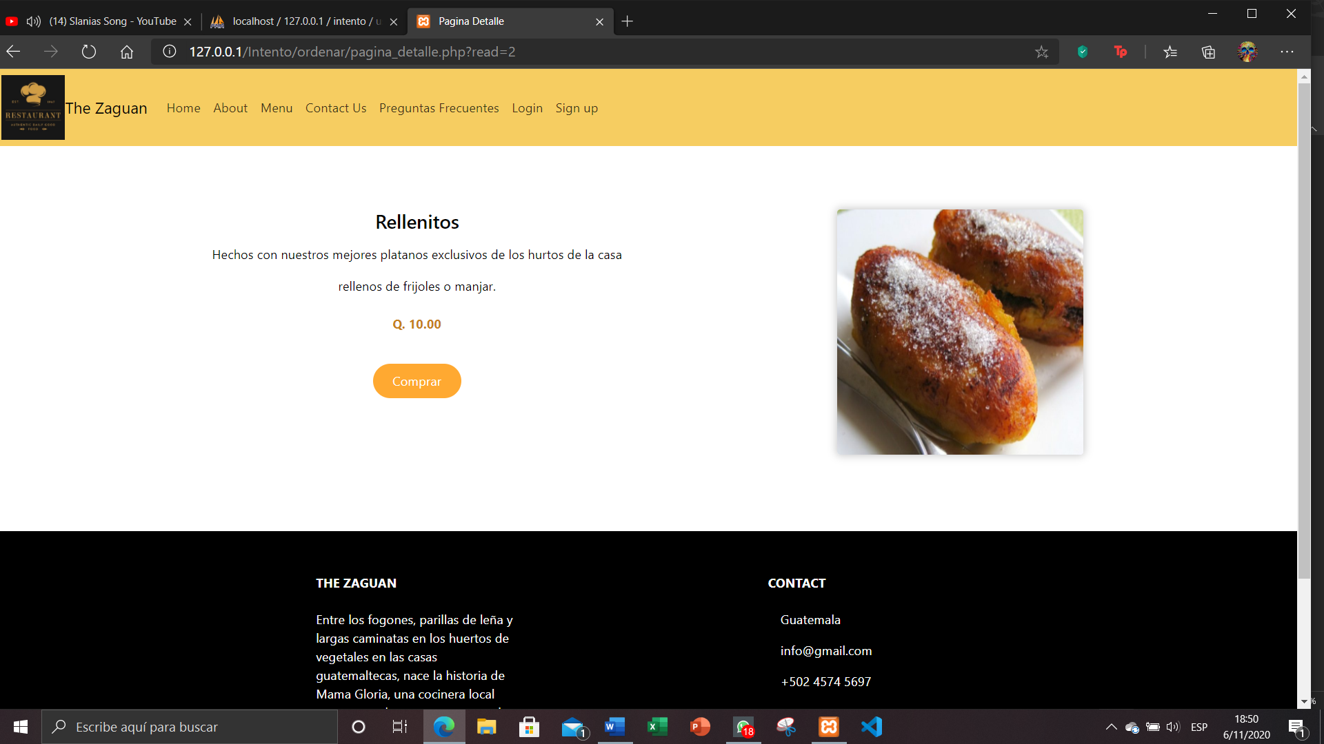

Como se muestra aquí cuando uno quiere comprar un platillo le dan en botón de add to cart para agregarlos al detalle de la compra. También se puede buscar un platillo por medio del search.

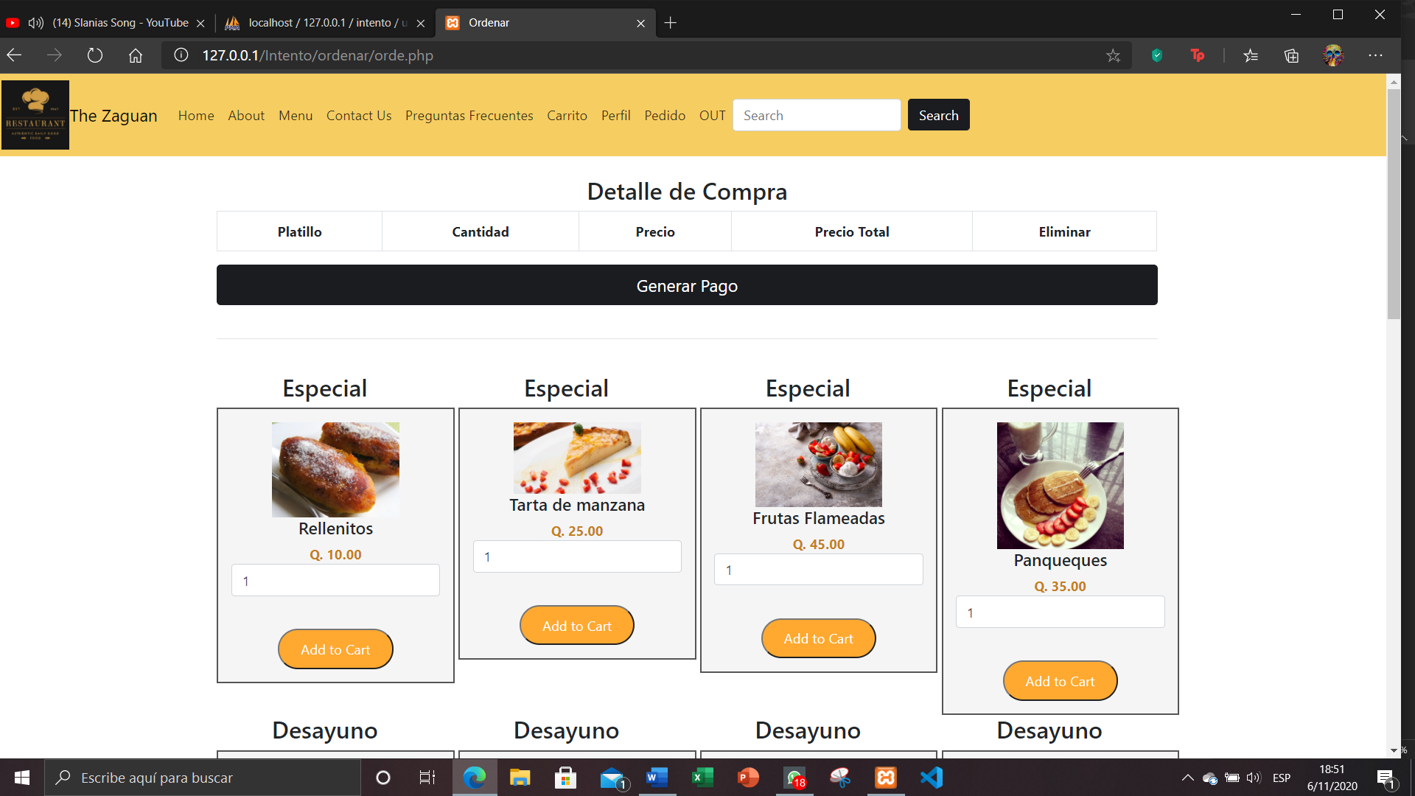

A la hora de hacer la búsqueda por nombre o por detalle se podrá ir a una pagina para agregar al carrito y la cantidad que se dese agregar del platillo.

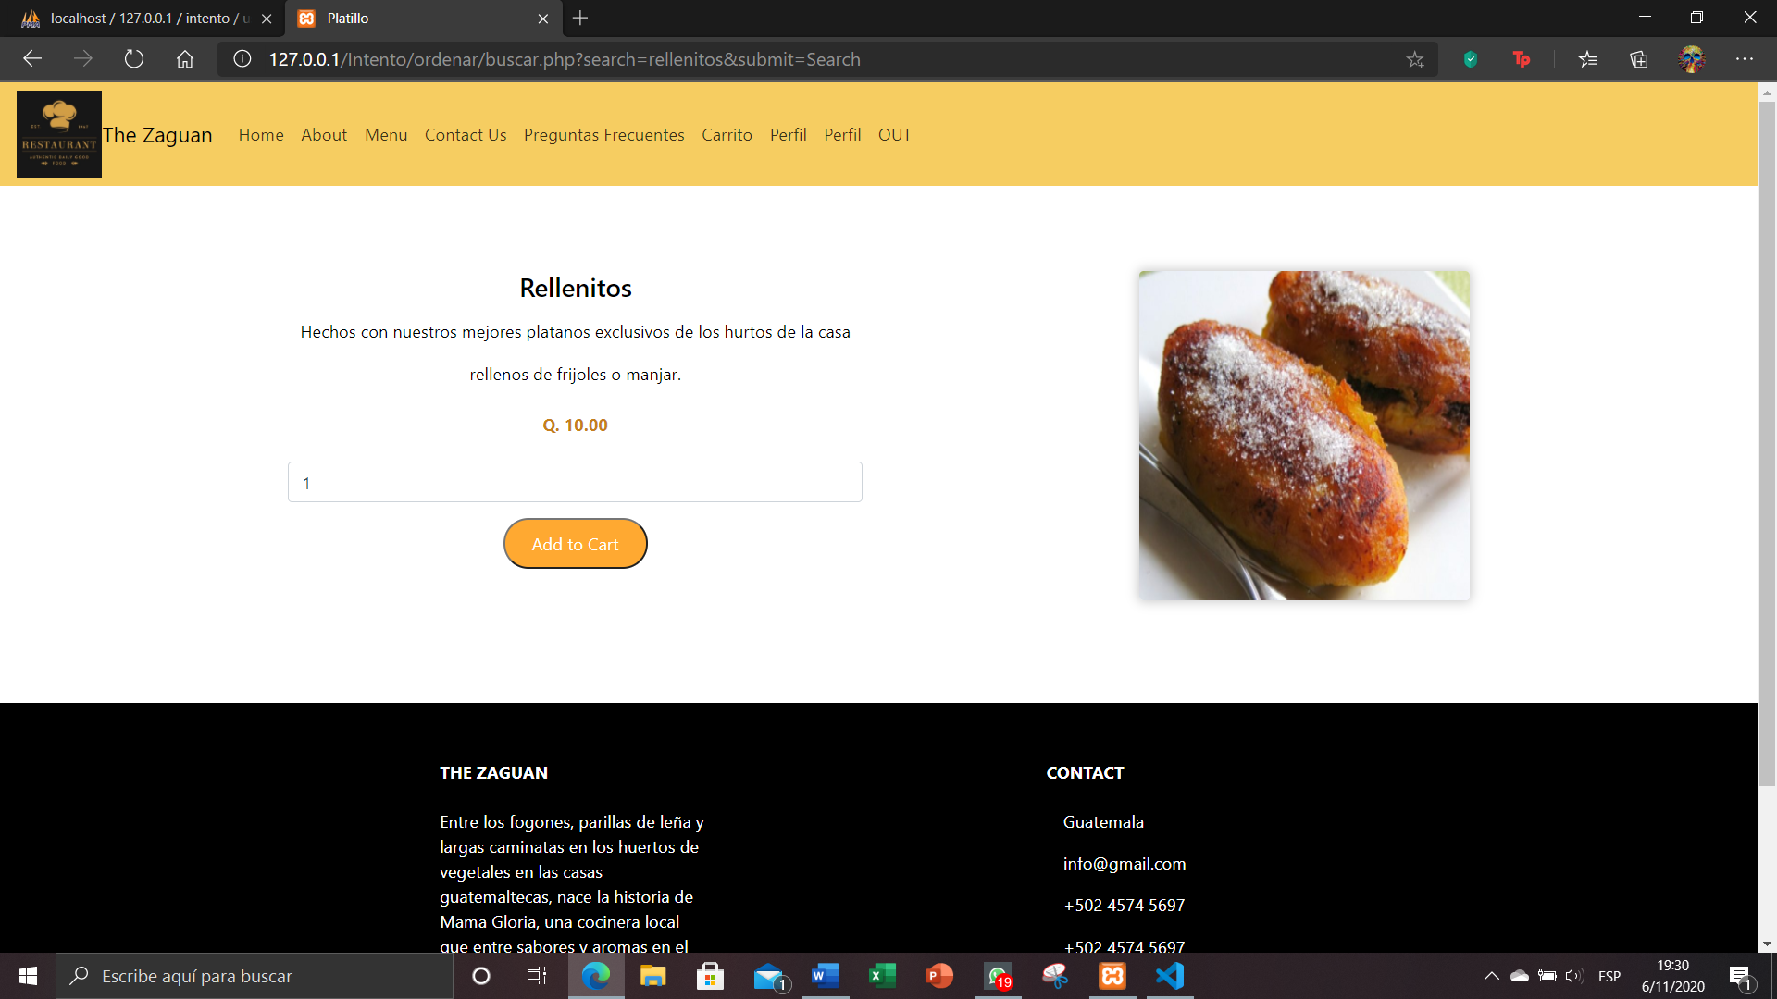

Aquí se puede observar que el platillo que ingreso a la hora de darle click en el botón se agregue automáticamente en el detalle de cuantas cantidades se quieren agregar, y se pueden eliminar si uno se llega a confundir.

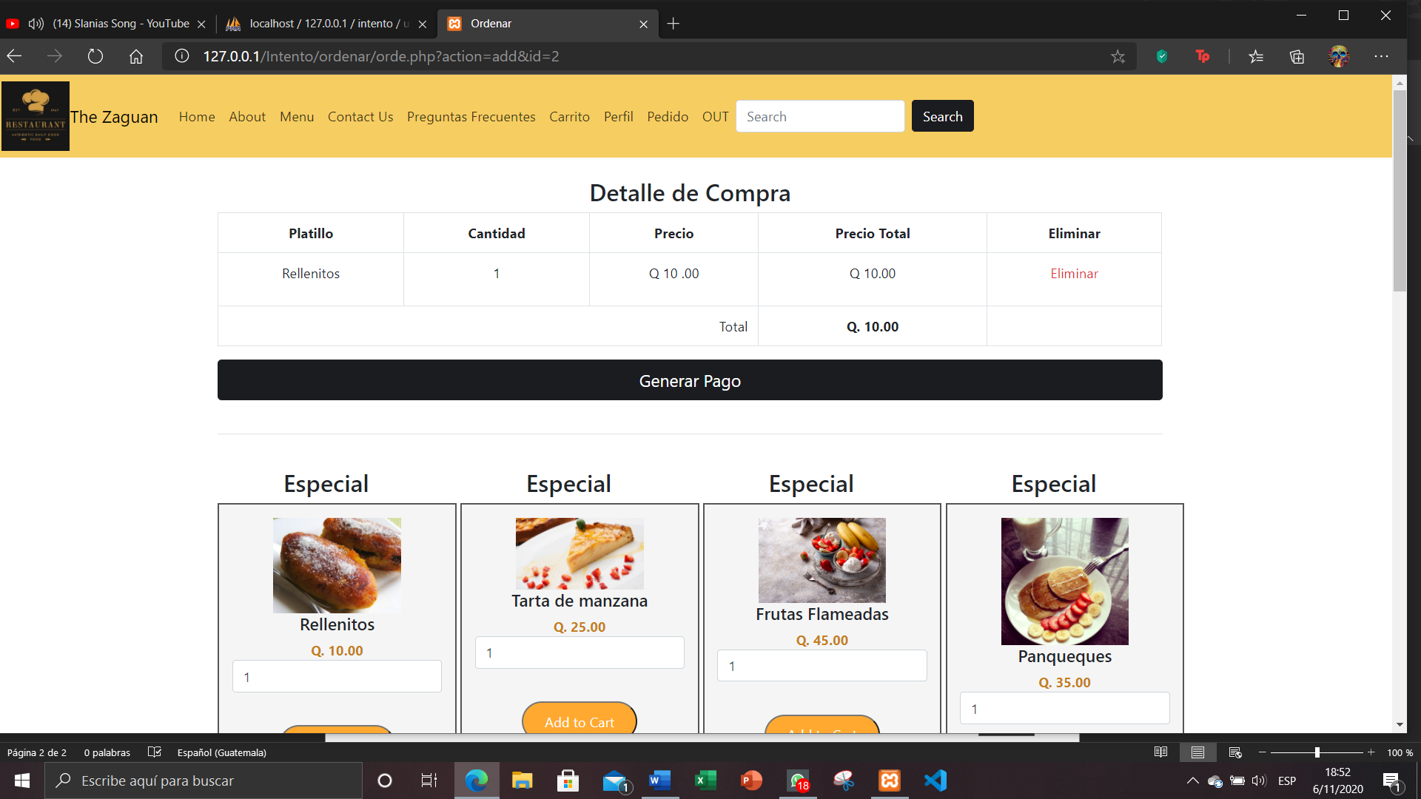

Se le da en el botón de generar orden, si es un usuario que esta logeado podrá efectuar el pedido sino redireccionará a la página de login. Se ingresa los datos de la tarjeta de crédito que se va a meter y se hará el pedido de los platillos. 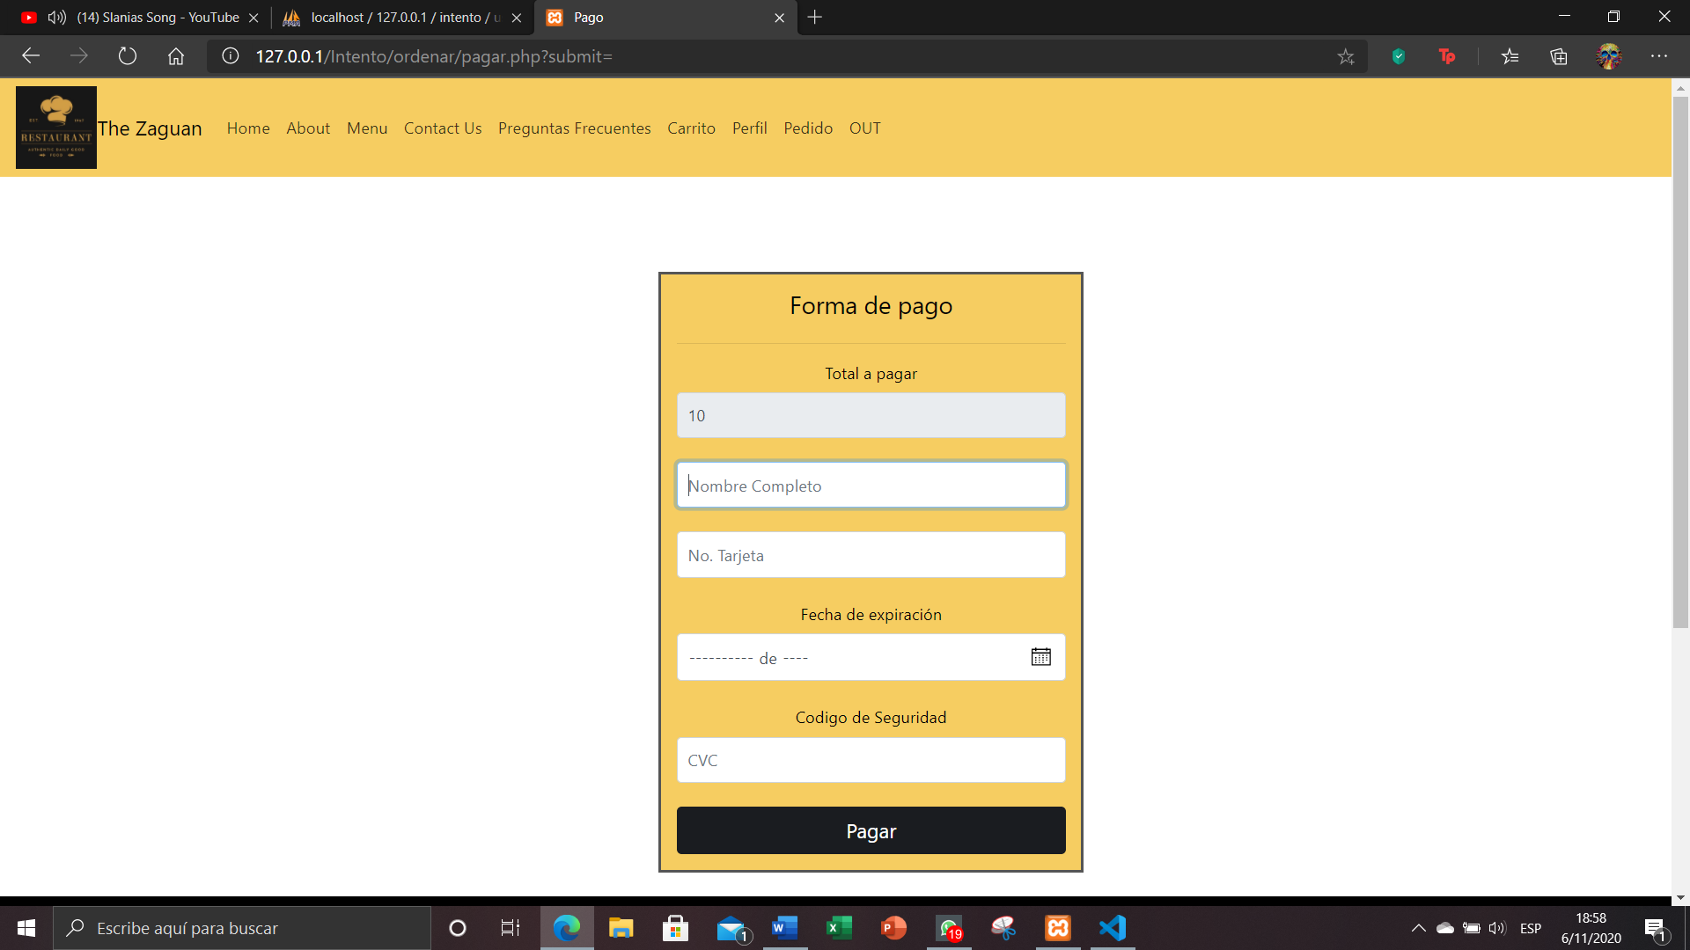

Se podrá ver el pedido que uno ha realizado y ver el estado en el que va el pedido. Y poder efectuar un comentario de nuestro pedido cuando ya este entregad.

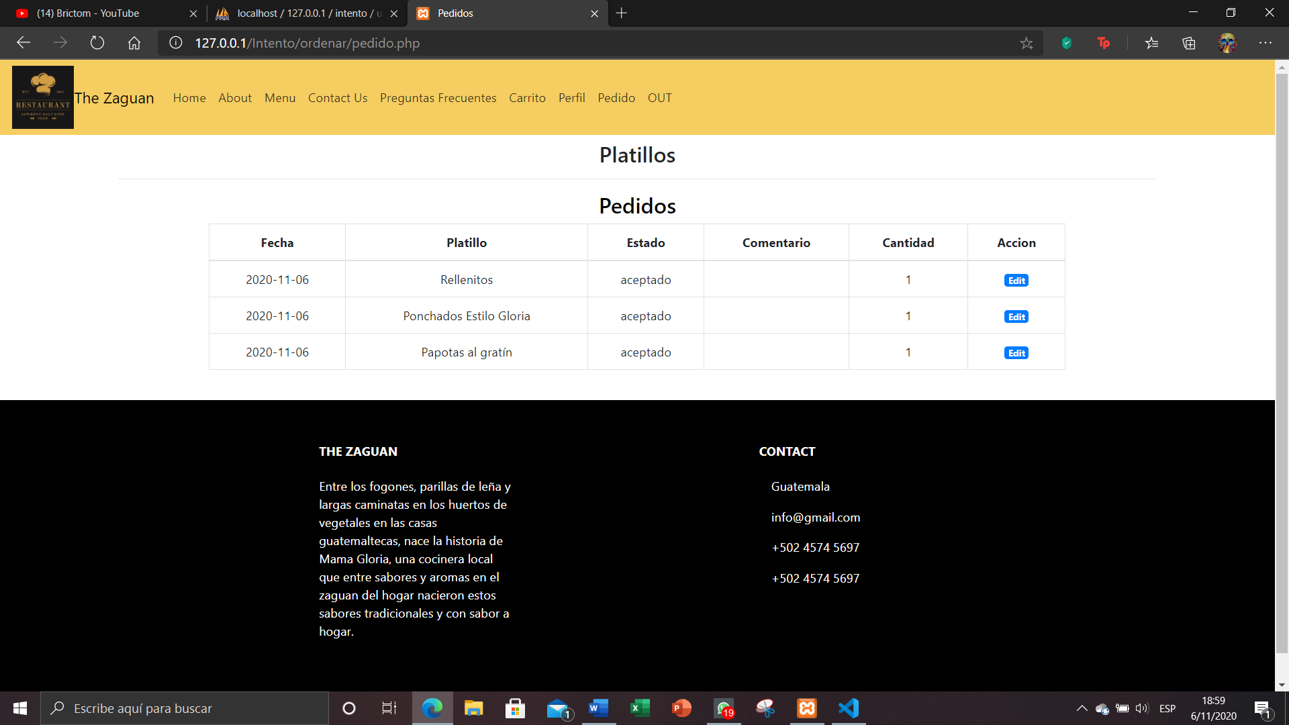

Aquí se puede efectuar el comentario por cada uno de los pedidos que se han realizado.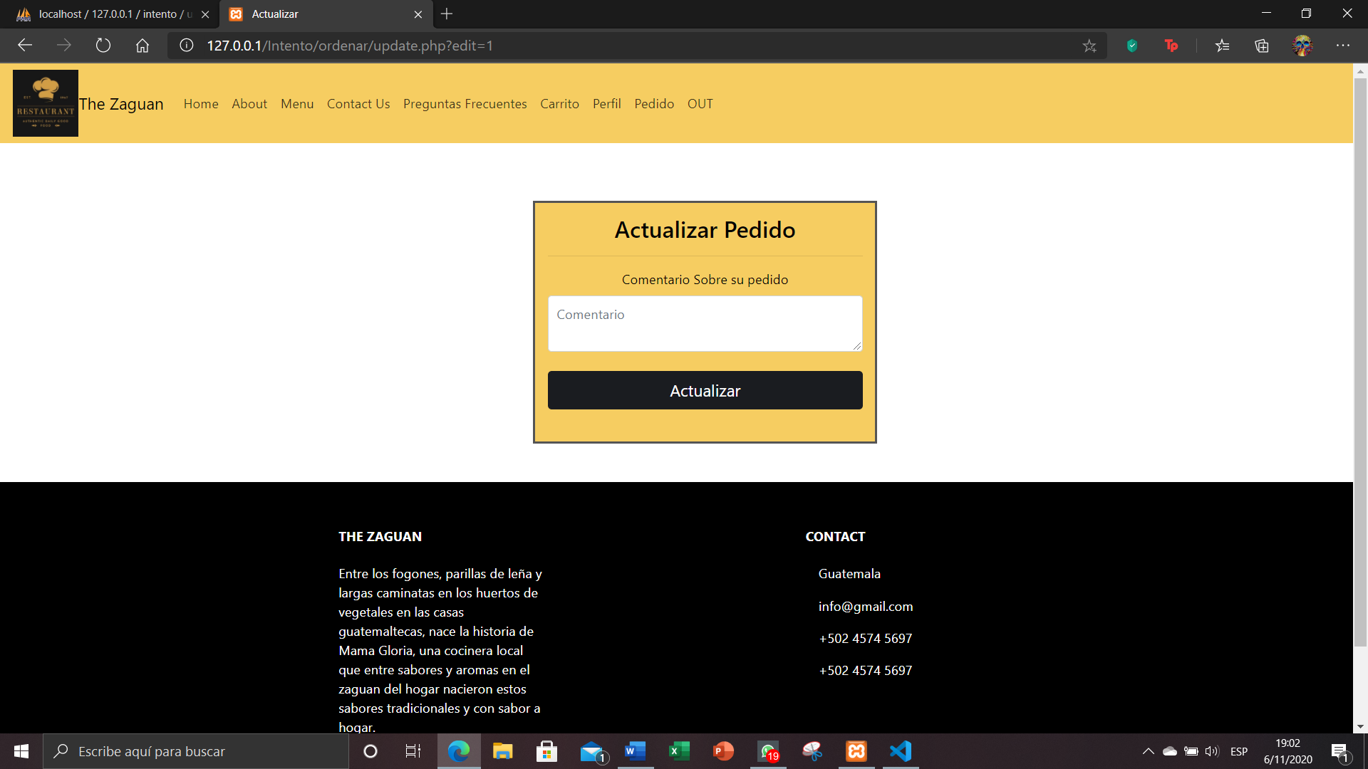

Cuando una persona esta logeada podrá ver su perfil con la información que ingreso a la hora de registrarse y podrá hacer click para poder cambiar la contraseña.

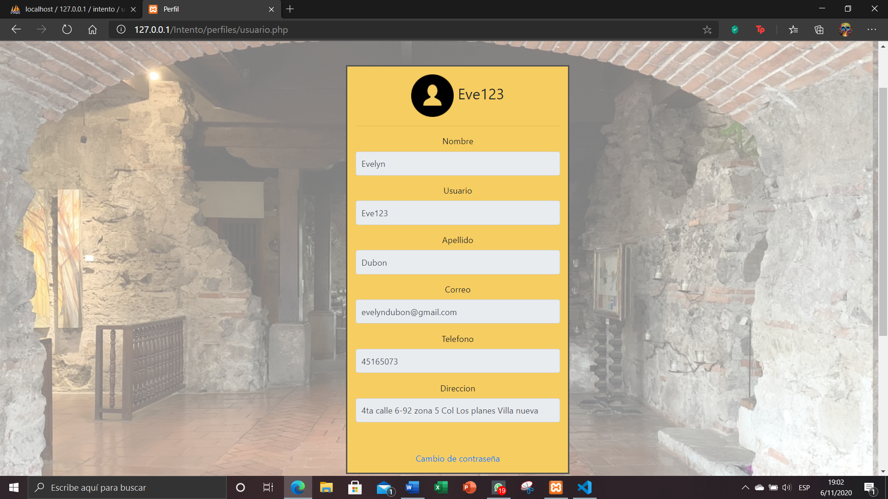

Para el cambio de contraseña solo deberá meter una nueva contraseña y se cambiará automáticamente.

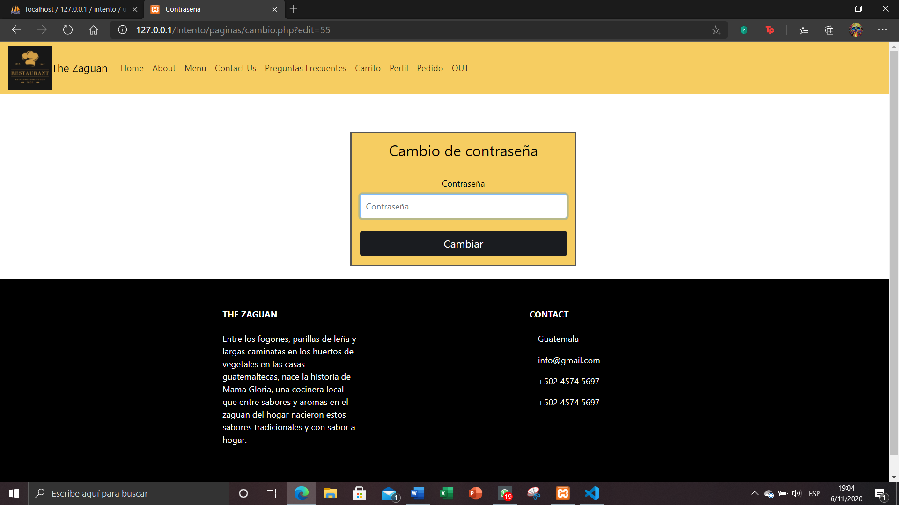

Puede contactar a una de las personas por algún motivo de lo que quiera saber sobre nuestro restaurante o platillos que sean importantes.

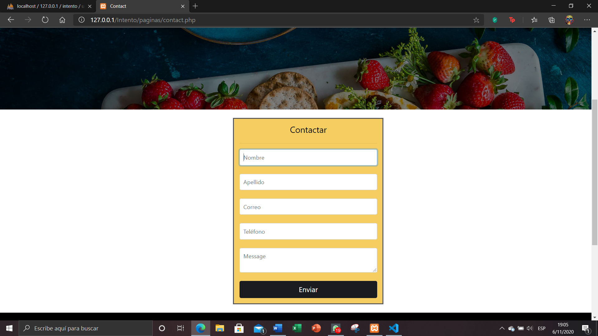

Se podrán observar las preguntas de algo que no se pueden llegar a realizar como tal para poder solucionar las dudas que ocurra.

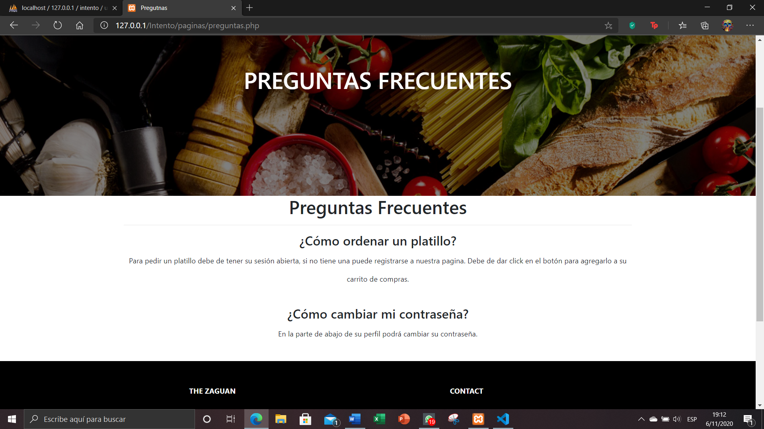

Para que uno pueda llegar a ingresar a su cuenta debe de escribir su usuario, y sino existe el usuario no podrá permitir el acceso sino que tendrá que ir a registrarse para poder crear una cuenta.

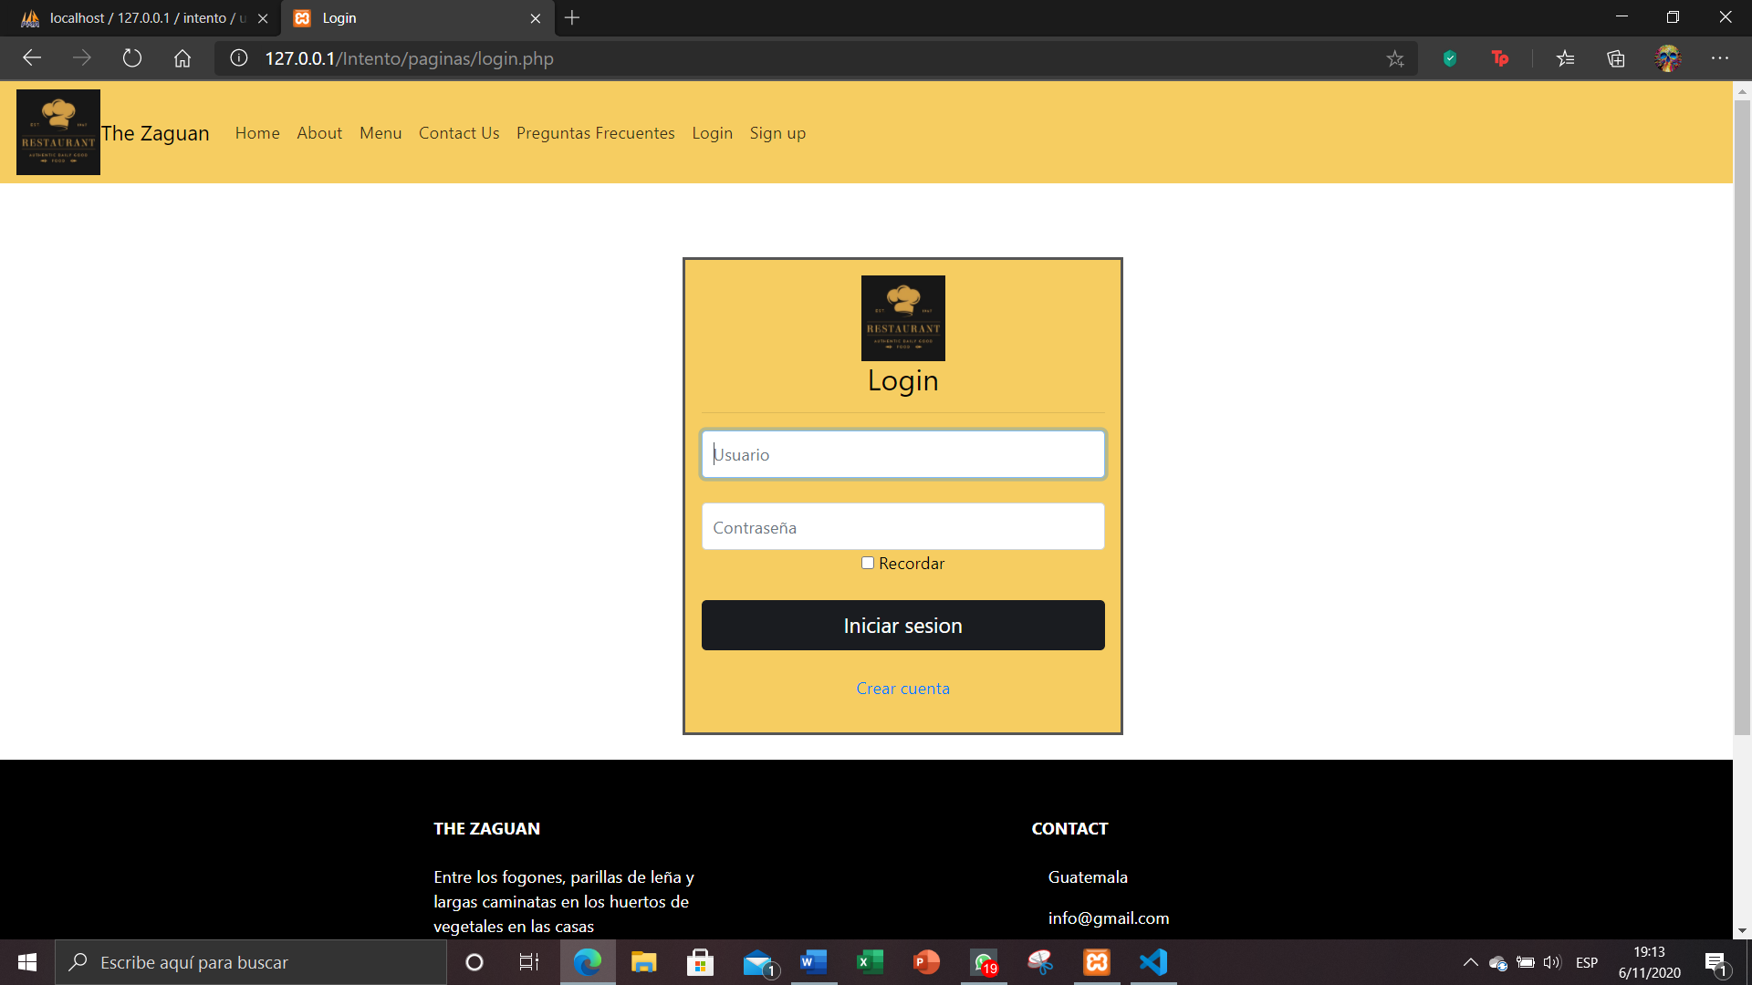

Si usted es un administrador, su perfil contendrá 4 botones que al darle click se dirigirá a las paginas correspondientes para poder observar, agregar o modificar la información.

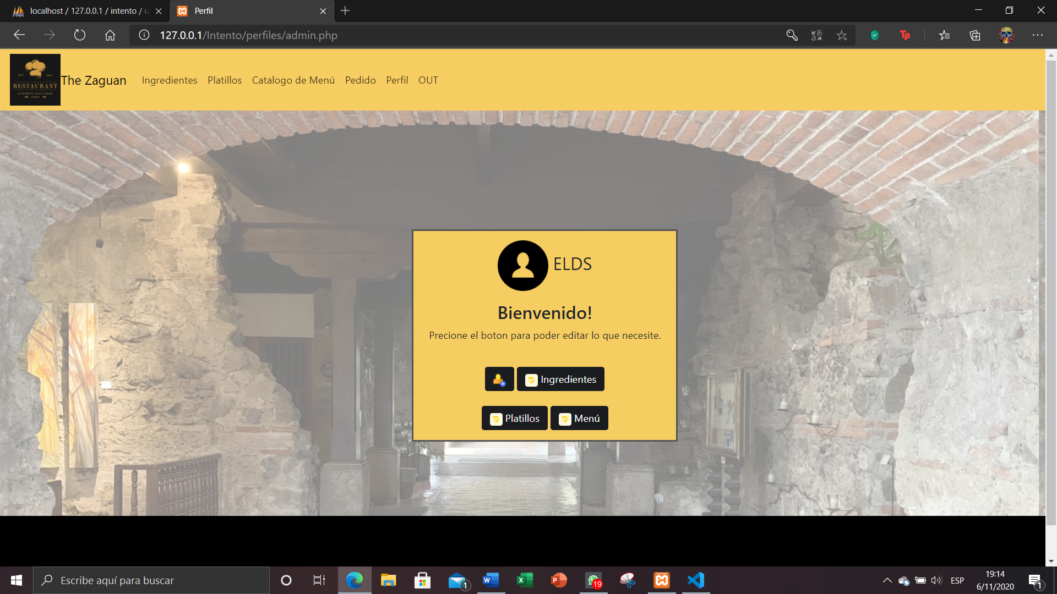

En la página de ingredientes podrá buscar cada uno de los ingredientes se prodra ingresar un nuevo ingrediente y ver que se haya efectuado el ingreso.

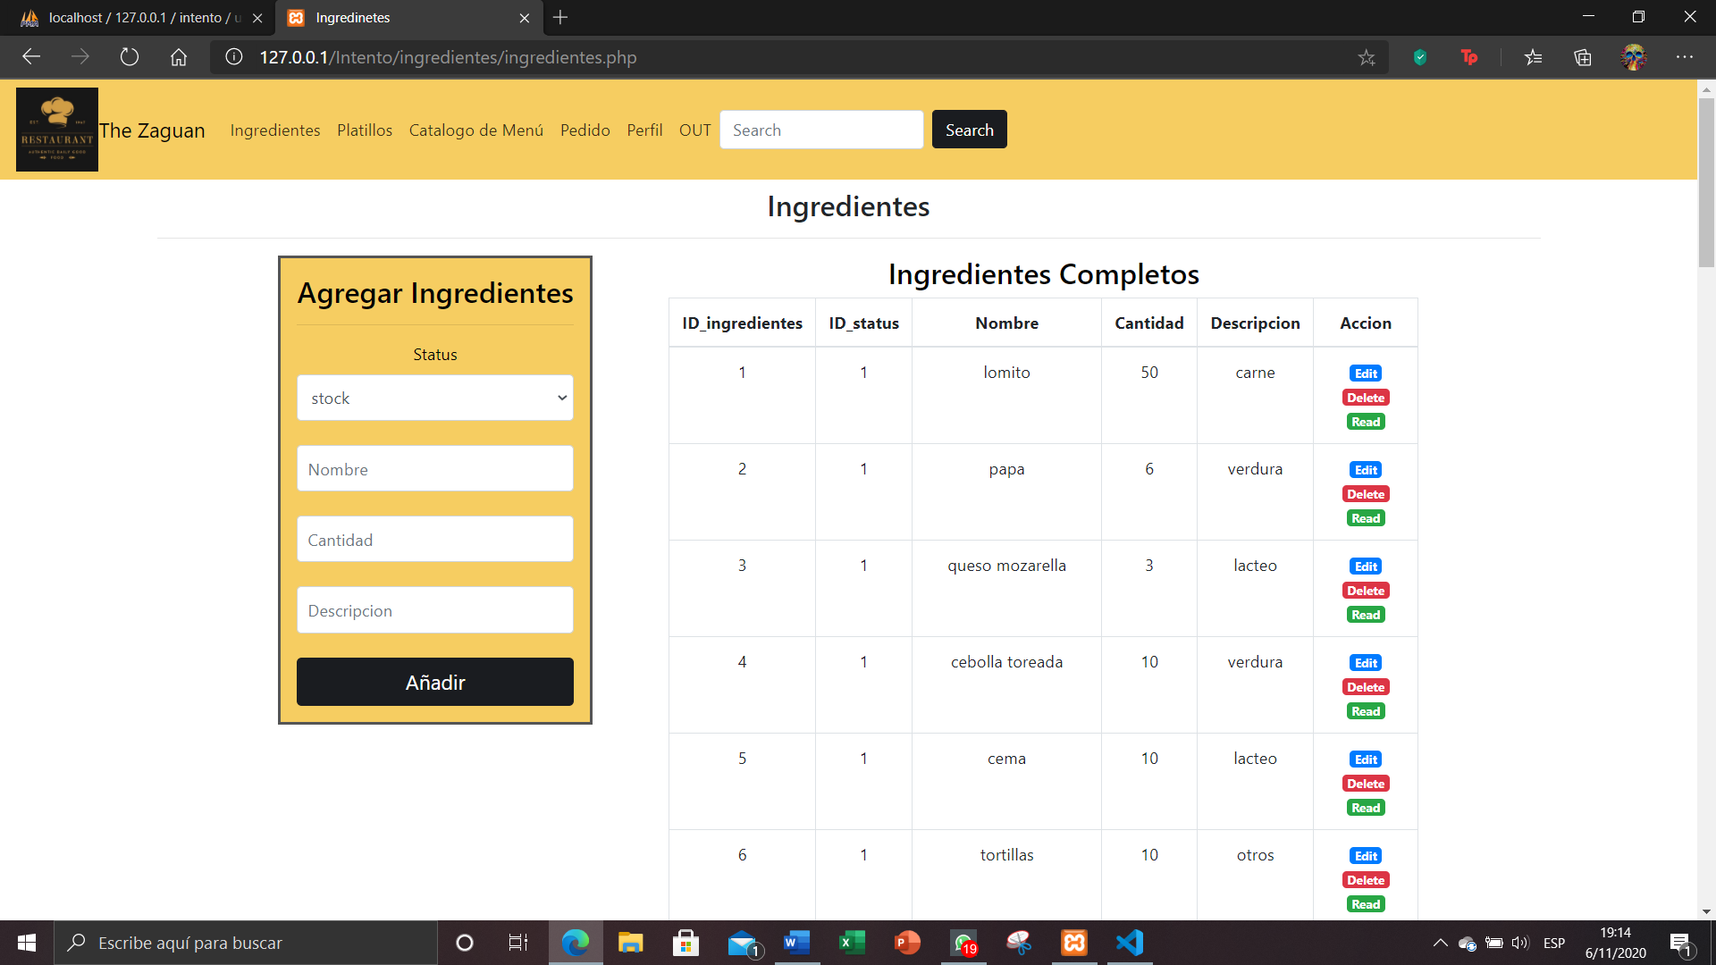

Para actualizar un ingrediente se apacha en el botón edit y se podrá cambiar el estado que tendrá y la cantidad de productos que se va a tener.

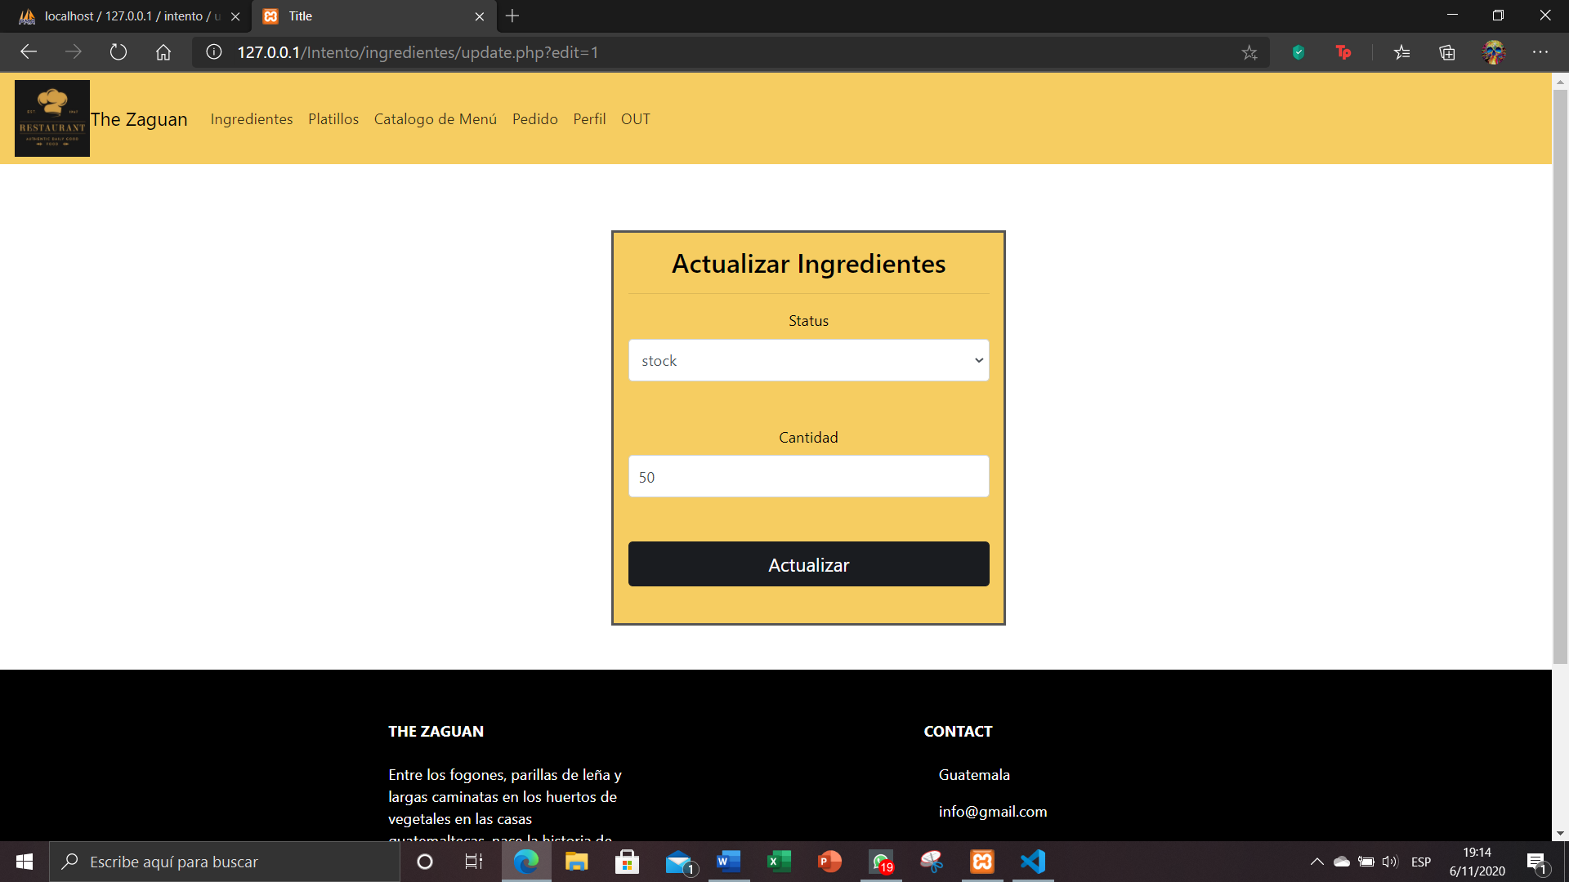

Para poder leer como esta el ingrediente se podrá usar el botón de read para ver la información de cada ingrediente.

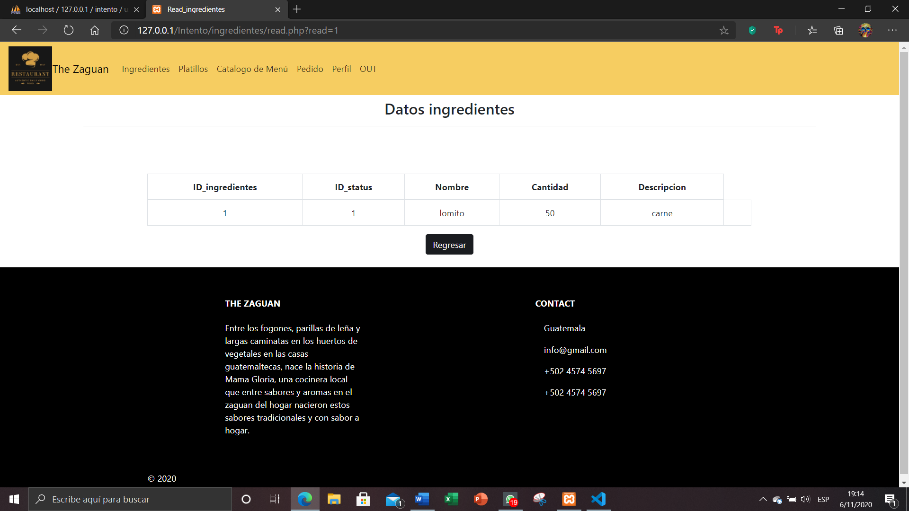

Es el mismo caso que el de ingredientes con el platillo solo que en este caso se le ingresara una imagen para cada uno de los platillos.

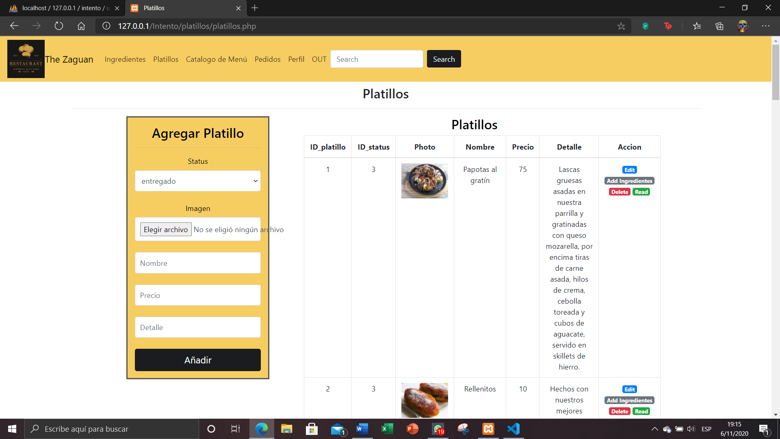

Se podrá hacer un read de los ingredientes que contiene cada uno de los platillos y toda la información de este mismo.

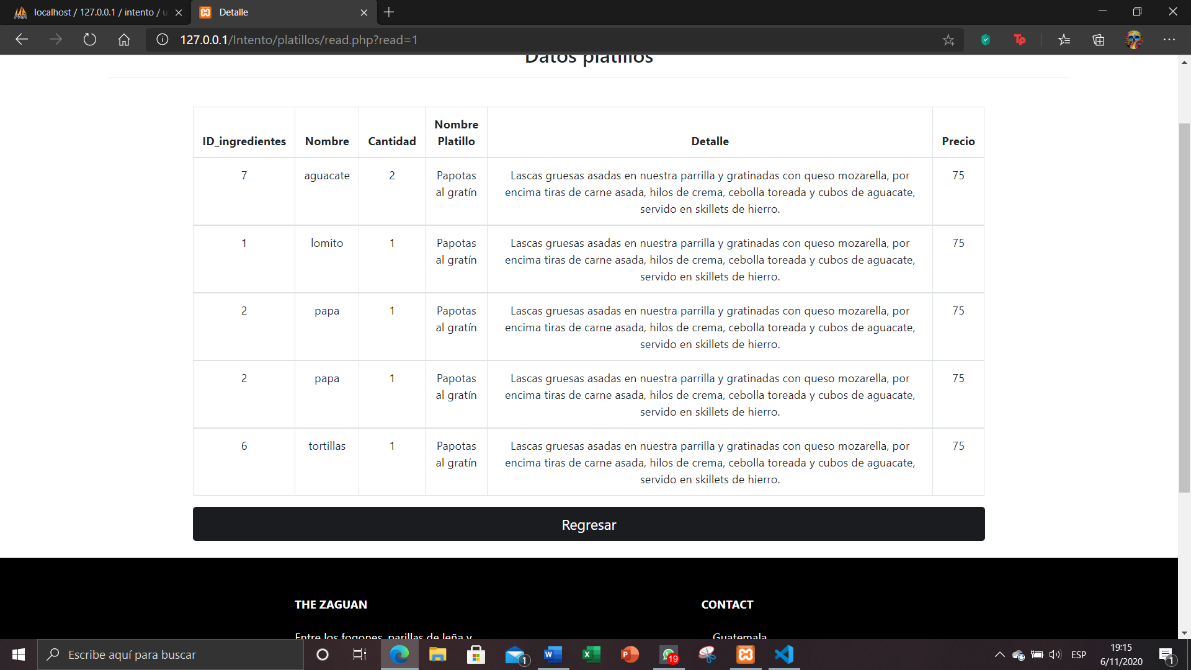

Para agregarlos al menú es la mismo proceso que los anteriores debido solo que se ingresa el tipo de comida que será puesto este platillo.

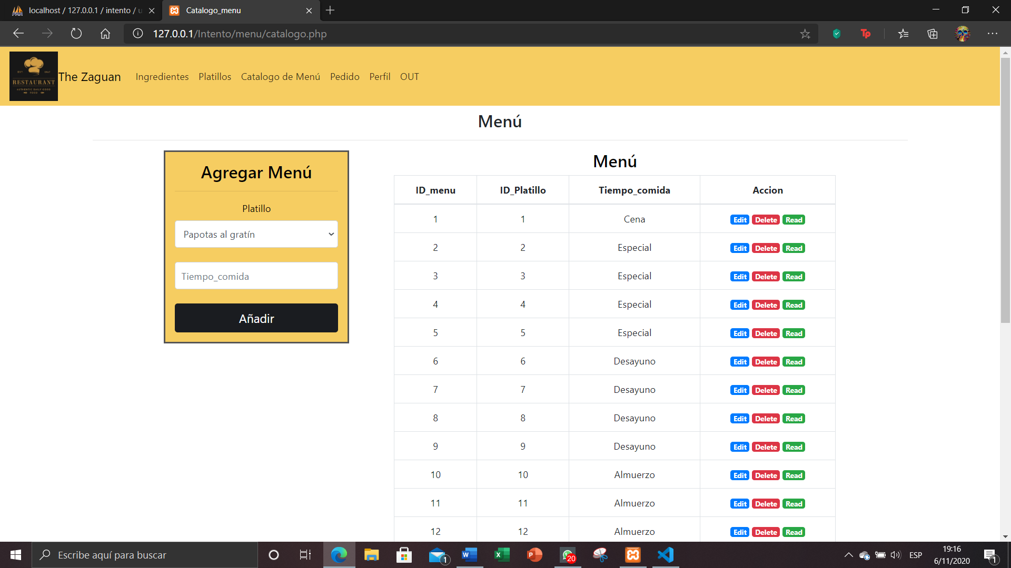

Para poder observar cada uno de los pedidos que se han realizado por nuestros clientes se podrá ver en qué estado se encuentra y podremos editarlo.

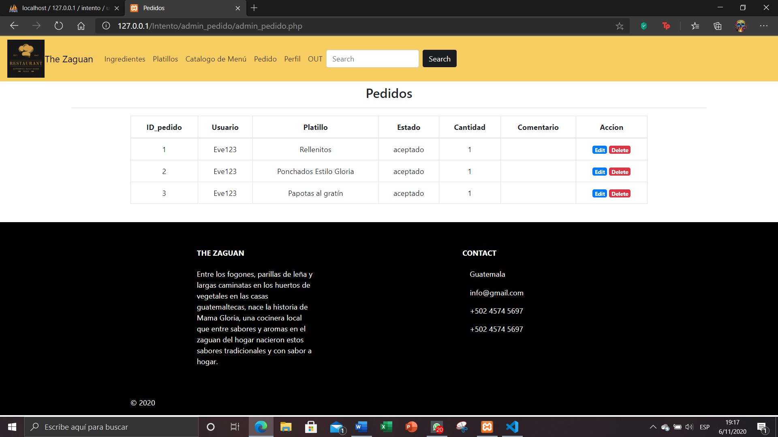

A la hora de editarlos se podrá editar tanto el estado que se tendrá a la hora de que se procese el pedido y poder hacer un comentario de como va el pedido.

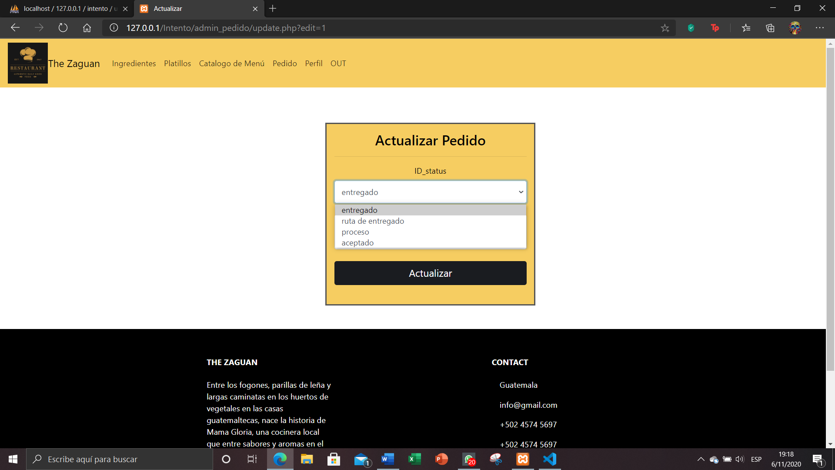

Para registrar un nuevo usuario de administrado y empleado será solo manejado por el administrador poniendo los campos correspondientes y su permiso.

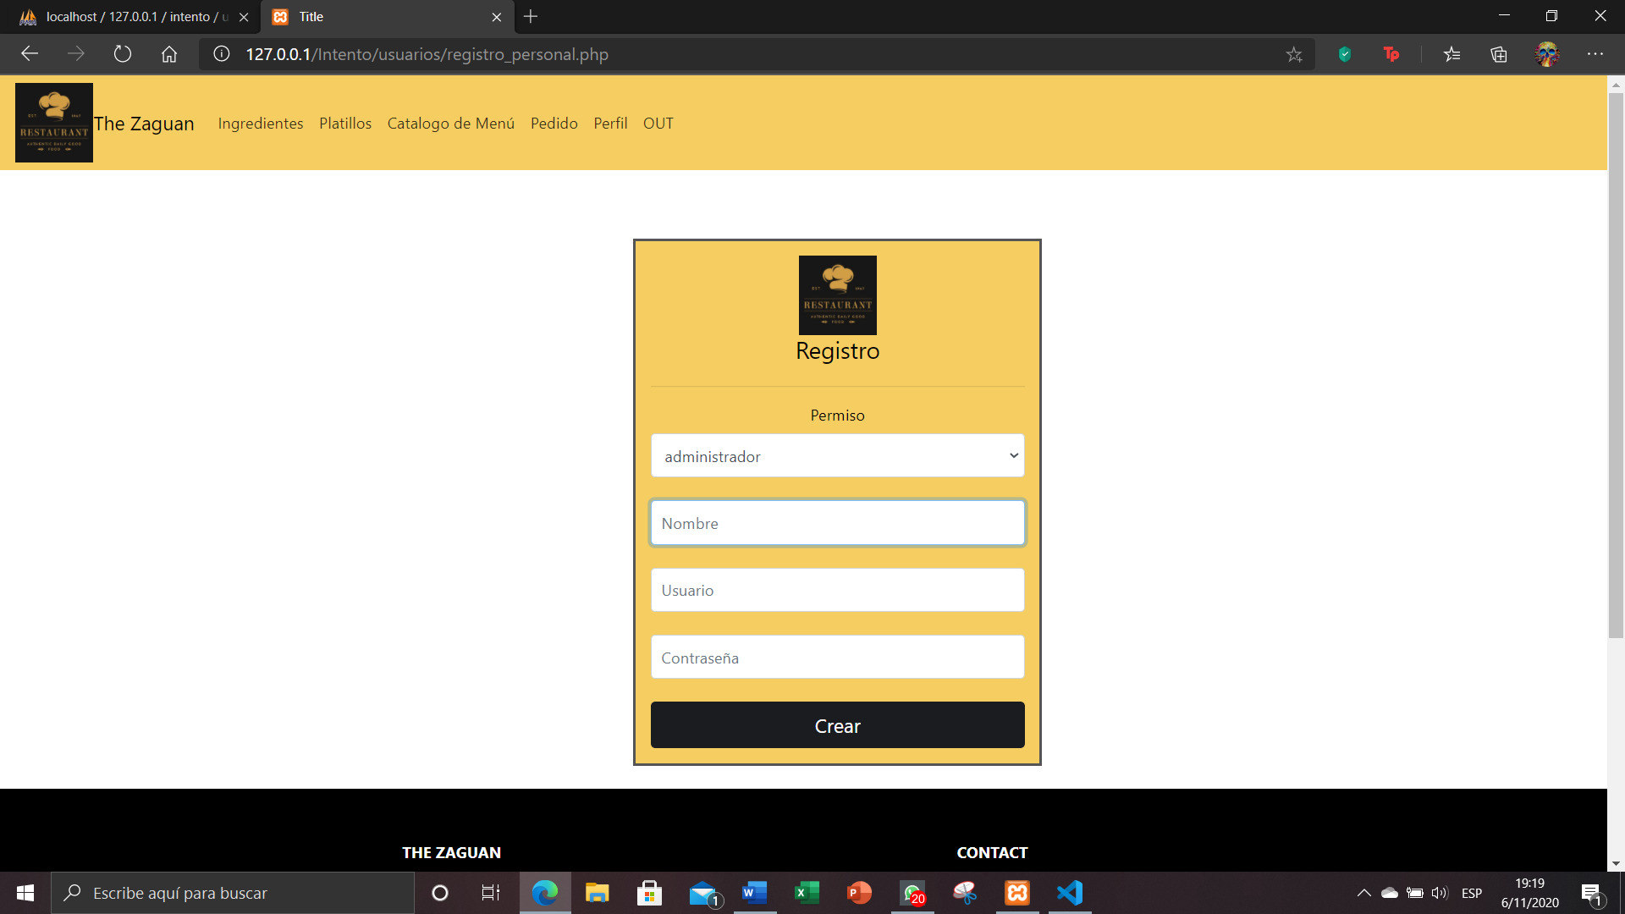

Se podrá observar todos los usuarios existentes en nuestra página y se podrá editar el rol de cada uno de los usuarios que queramos.

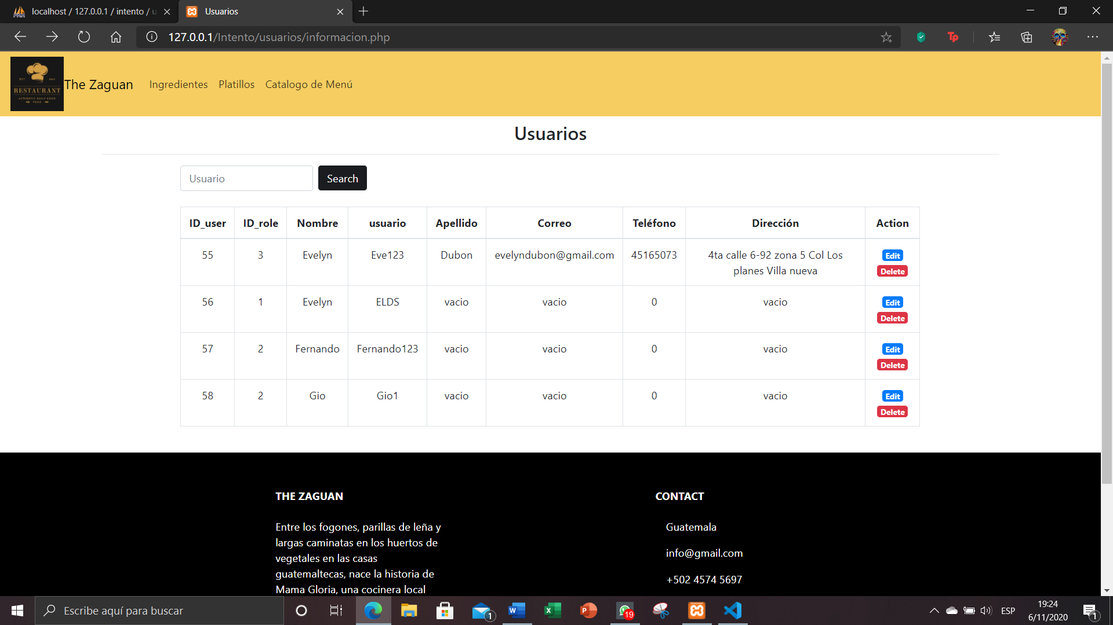

El perfil de usuario de un empleado solo podrá tener acceso a los ingredientes, platillos, menú y pedidos para poder hacer un cambio, verificar o eliminar algunas cosas que necesite.

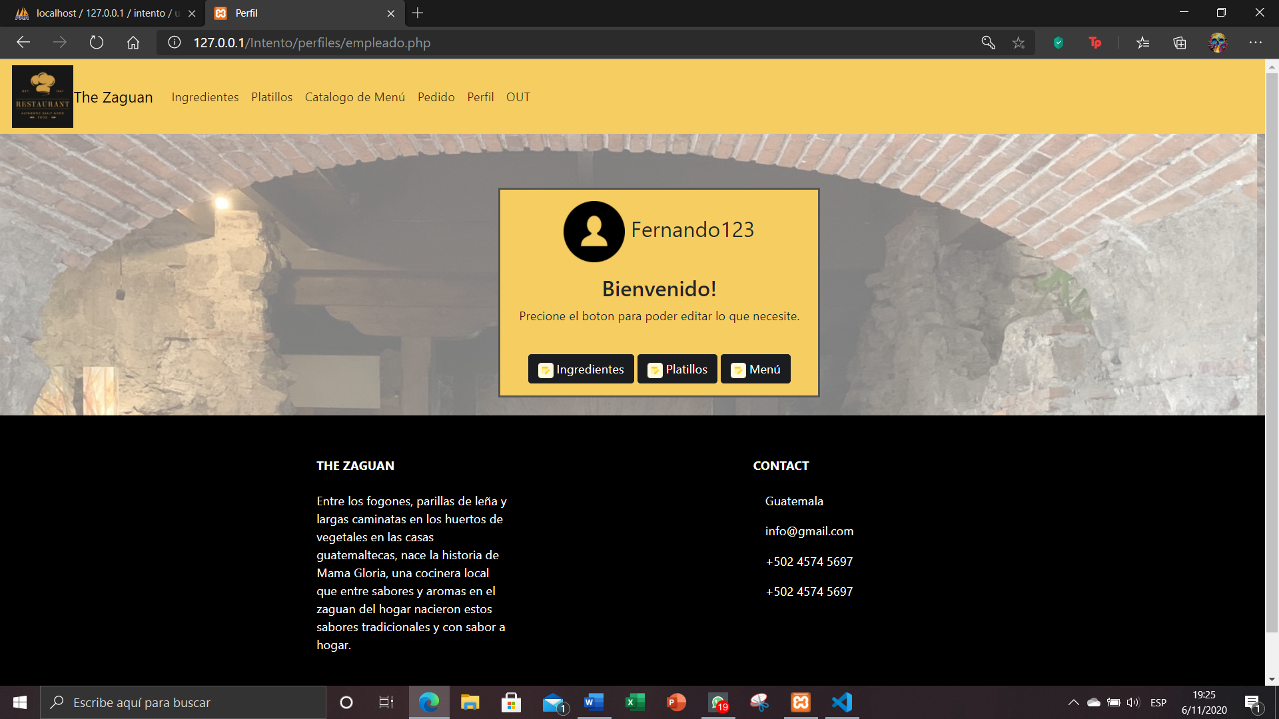

El registro que para una persona nueva en nuestro restaurante a la hora de crear una nueva cuenta.

